|  |  |
| --- | --- |
| **ĐỀ THI THỬ CHUẨN CẤU TRÚC**  **ĐỀ MINH HỌA**  **ĐỀ 15**  *(Đề thi có 06 trang)* | **KỲ THI TỐT NGHIỆP TRUNG HỌC PHỔ THÔNG 2025**  **Bài thi: KHOA HỌC TỰ NHIÊN**  **Môn thi thành phần: SINH HỌC**  *Thời gian làm bài: 50 phút, không kể thời gian phát đề* |

**Họ, tên thí sinh: ……………………………………………**

**Số báo danh: ……………………………………………….**

**PHẦN I.** Thí sinh trả lời từ câu 1 đến câu 18. Mỗi câu hỏi thí sinh chỉ chọn một phương án.

**Câu 1:** **Protein nào sau đây giúp vận chuyển oxygen trong máu ở động vật?**

**A.** Keratin. **B.** Hemoglobin. **C.** Actin. **D.** Elastin.

**Câu 2:** Biện pháp nào sau đây giúp phát hiện sớm các bất thường nhiễm sắc thể ở thai nhi?

**A.** Xét nghiệm sàng lọc trước sinh.

**B.** Siêu âm ổ bụng của thai phụ.

**C.** Kiểm tra nhóm máu của cha mẹ.

**D.** Theo dõi cân nặng của thai phụ.

**Câu 3:** **Biện pháp nào giúp cây trồng giảm thoát hơi nước trong điều kiện nắng nóng?**

**A.** Che phủ gốc cây bằng rơm rạ hoặc lớp phủ sinh học.

**B.** Tăng cường tối đa nguồn ánh sáng cho cây trồng.

**C.** Cắt tỉa bớt cành và lá cây để giảm diện tích bề mặt.

**D.** Tăng cường tưới nước cho cây vào ban đêm.

**Câu 4:** **Động lực chính của dòng mạch rây là gì?**

**A.** Chênh lệch áp suất thẩm thấu giữa cơ quan nguồn và cơ quan chứa.

**B.** Sự khuếch tán nước từ tế bào này sang tế bào khác qua màng tế bào.

**C.** Lực mao dẫn của ống rây giúp kéo nước và chất dinh dưỡng di chuyển.

**D.** Lực hấp dẫn làm dịch mạch rây vận chuyển các chất hữu cơ từ lá xuống rễ.

***Dùng thông tin sau để trả lời câu 5 và câu 6*:** **Hình 1** *thể hiện cây phát sinh chủng loại của năm nhóm sinh vật từ một tổ tiên chung.*

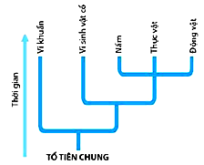

**Hình 1**

**Câu 5:** Cây phát sinh chủng loại thể hiện điều gì?

**A.** Mối quan hệ giữa các loài dựa trên mức độ phức tạp của cơ thể.  
**B.** Mối quan hệ tiến hóa giữa các nhóm sinh vật từ tổ tiên chung.  
**C.** Mối quan hệ tiến hóa giữa các loài dựa vào đặc điểm hình thái.  
**D.** Thực vật là nhóm tiến hóa cao nhất so với các nhóm sinh vật khác.

**Câu 6:** Nhóm sinh vật nào sau đây xuất hiện sớm nhất?

**A.** Động vật. **B.** Thực vật. **C.** Nấm. **D.** Vi khuẩn.

**Câu 7:** Tại sao các cơ quan tương đồng giữa các loài lại có cấu tạo chi tiết khác nhau?

**A.** Do quá trình tiến hóa đồng quy của các loài.  
**B.** Do chọn lọc tự nhiên theo các hướng khác nhau.  
**C.** Do cùng thừa hưởng gen từ tổ tiên chung.  
**D.** Do các cơ quan này có chức năng giống nhau.

**Câu 8:** Yếu tố nào sau đây dẫn đến sự hình thành đặc điểm thích nghi ở cơ thể sinh vật?

**A.** Sự thay đổi ngẫu nhiên khi điều kiện môi trường thay đổi.

**B.** Sự tác động của chọn lọc tự nhiên lên các biến dị di truyền.

**C.** Sự thay đổi hành vi của sinh vật trong môi trường sống.

**D.** Sự thay đổi ngẫu nhiên trong quá trình phát triển cá thể.

**Câu 9:** Phả hệ dưới đây biểu thị sự di truyền của một loại bệnh đục thủy tinh thể trong một gia đình. Bệnh này do một gene nằm trên nhiễm sắc thể X quy định.

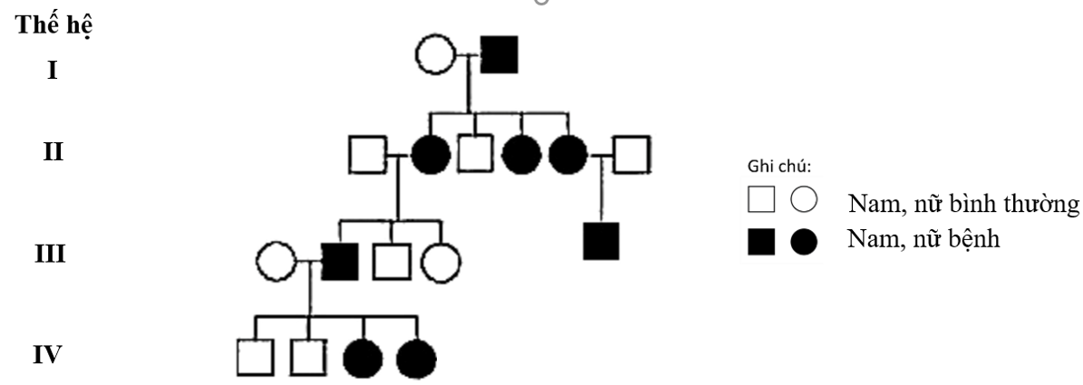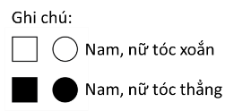

Có bao nhiêu người trong phả hệ chắc chắc không mang allele bệnh?

**A**. 9. **B.** 3. **C.** 5. **D.** 8.

**Câu 10:** **Hình 2** minh họa **quá trình lai xa và đa bội hóa**, một cơ chế quan trọng trong di truyền và tiến hóa.

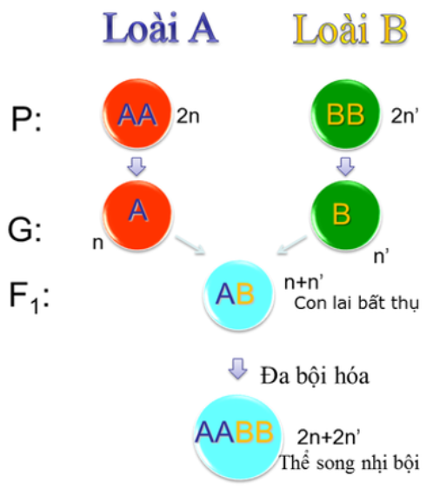

**Hình 2**

Quá trình đa bội hóa trên giúp giải quyết vấn đề gì?

**A.** Tăng số lượng NST để bù đắp số lượng NST mất đi.

**B**. Tạo thể song nhị bội, giúp con lai trở nên hữu thụ.

**C.** Làm giảm số lượng NST trong tế bào của cơ thể lai.

**D.** Thay đổi hoàn toàn cấu trúc NST của cơ thể ban đầu.

**Câu 11:** Trong ao nuôi thủy sản, việc tảo phát triển quá mức dẫn đến cái chết của tôm, cua thuộc loại quan hệ nào?

**A.** Quan hệ cạnh tranh. **B.** Quan hệ ký sinh.

**C.** Quan hệ ức chế - cảm nhiễm. **D.** Quan hệ cộng sinh.

**Câu 12:** Trong nông nghiệp, đất đai bạc màu và thiếu dinh dưỡng là một vấn đề lớn đối với năng suất cây trồng. Để cải thiện chất lượng đất mà không sử dụng quá nhiều phân bón hóa học, người nông dân có thể áp dụng mối quan hệ cộng sinh để cải thiện môi trường đất bằng cách nào?  
**A.** Trồng cây họ đậu để tăng lượng nitrogen trong đất nhờ vi khuẩn *Rhizobium*.

**B.** Trồng cây lúa xen canh với cây ngô để giảm cạnh tranh giữa hai loài này.

**C.** Nuôi tôm và cá trong cùng một ao để tăng năng suất của cả hai loài này.

**D.** Trồng cỏ để ức chế sự phát triển của vi khuẩn gây bệnh trong đất.

**Câu 13:** Trong lĩnh vực công nghệ sinh học, việc sản xuất insulin nhân tạo là một bước đột phá quan trọng trong y học, đặc biệt trong điều trị bệnh tiểu đường. **Hình 3** minh họa kỹ thuật tạo DNA tái tổ hợp, trong đó gen mã hóa insulin của con người được chèn vào plasmid của vi khuẩn để sản xuất insulin nhân tạo với số lượng lớn.

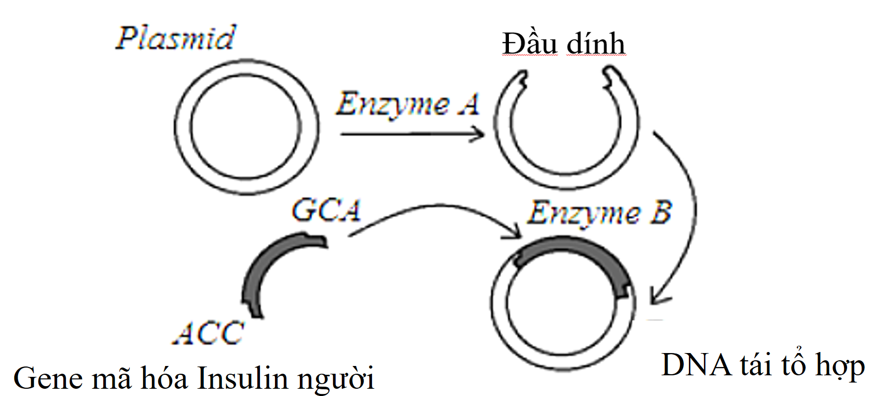

**Hình 3**

Xác định enzyme A và B và vai trò của mỗi enzyme?

**A.** Enzyme A là **restrictase**, cắt DNA tại vị trí đặc hiệu; enzyme B là **DNA ligase**, nối các đoạn DNA.

**B.** Enzyme A là **DNA polymerase**, tổng hợp DNA mới; enzyme B là **restriction enzyme**, cắt các đoạn DNA.

**C.** Enzyme A là **helicase**, tháo xoắn DNA; enzyme B là **polymerase**, nhân đôi các đoạn DNA.

**D.** Enzyme A là **ligase**, nối các đoạn DNA; enzyme B là **restriction enzyme**, cắt các đoạn DNA.

**Câu 14:** Ở người, cùng với hệ nhóm máu ABO, hệ nhóm máu Rhesus (Rh). Gene quy định nhóm máu Rh có 2 allele R và r, nằm trên NST thường. Nhóm máu Rh có vai trò đặc biệt quan trọng trong sản khoa, đặc biệt khi xảy ra tình trạng bất đồng nhóm máu Rh giữa mẹ và thai nhi. Nếu người mẹ có nhóm máu Rh(-) và thai nhi có nhóm máu Rh(+), máu của thai nhi sẽ kích hoạt phản ứng miễn dịch ở mẹ. Cơ thể mẹ nhận diện hồng cầu Rh(+) của thai nhi là "kháng nguyên lạ" và sản sinh ra kháng thể anti-D Immunoglobulin (anti-D). Trong lần mang thai đầu tiên, lượng kháng thể anti-D thường không đủ để gây nguy hiểm ngay lập tức. Tuy nhiên, các kháng thể này sẽ được lưu trữ trong cơ thể mẹ và trở thành "bộ nhớ miễn dịch". Trong lần mang thai sau, nếu thai nhi tiếp tục có nhóm máu Rh(+), các kháng thể anti-D từ mẹ sẽ đi qua nhau thai, tấn công và phá hủy hồng cầu của thai nhi, dẫn đến các biến chứng nghiêm trọng như: Thiếu máu thai nhi, sảy thai hoặc thai lưu, vàng da và tán huyết nặng ở trẻ sơ sinh. Để ngăn chặn điều này, phụ nữ mang nhóm máu Rh(-) thường được tiêm dự phòng anti-D, giúp ngăn cản cơ thể mẹ tạo ra kháng thể chống lại hồng cầu Rh(+) của thai nhi. Một phụ nữ Rh(-) đang mang thai và chồng cô ấy có nhóm máu Rh(+). Thai nhi có nguy cơ bị ảnh hưởng trong trường hợp nào sau đây?

**A.** Khi thai nhi có nhóm máu Rh(-) giống mẹ.

**B.** Khi thai nhi có nhóm máu Rh(-) giống bố.

**C.** Khi thai nhi có nhóm máu Rh(+) và máu mẹ có thể tiếp xúc với máu thai nhi.

**D.** Khi thai nhi có nhóm máu Rh(+) và máu mẹ không tiếp xúc với máu thai nhi.

**Câu 15:** **CRISPR-Cas9** là một công nghệ chỉnh sửa gene mang tính cách mạng, lấy cảm hứng từ hệ thống miễn dịch tự nhiên của vi khuẩn, giúp chúng loại bỏ DNA của virus xâm nhập. CRISPR hoạt động như một bộ lưu trữ thông tin gene của virus, còn Cas9 là một enzyme cắt giới hạn, có khả năng cắt chính xác DNA tại vị trí xác định. Công nghệ này có thể giúp điều trị bệnh di truyền như xơ nang, thiếu máu hồng cầu hình liềm, loại bỏ gene gây ung thư trong tế bào. CRISPR-Cas9 thuộc phương pháp nào sau đây?

**A. PCR. B. Liệu pháp gene. C. Giải trình tự gene. D. Nhân bản tế bào.**

**Câu 16:** Sắp xếp các bước sau đây theo đúng trình tự thực hiện trong thí nghiệm quan sát NST trên tiêu bản cố định:

1. Chuyển sang vật kính 40x để phóng đại cao hơn.

2. Đặt tiêu bản lên kính hiển vi.

3. Điều chỉnh vị trí tiêu bản để quan sát rõ mẫu.

4. Tìm tế bào có bộ nhiễm sắc thể dễ quan sát nhất với vật kính 10x.

5. Quan sát, đếm số lượng, quan sát cấu trúc NST trong tiêu bản.

**A.** 2 → 3 → 4 → 1→ 5. **B.** 3 → 2 → 4 → 5→ 1.  
**C.** 2 → 4 → 3 → 5→ 1. **D.** 4 → 2 → 3 → 1→ 5.

**Câu 17:** Cho chuỗi thức ăn: **Cây → Côn trùng nhỏ → Chim nhỏ → Chim săn mồi. Tháp số lượng nào sau đây phù hợp cho chuỗi thức ăn này?**

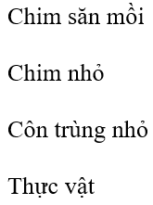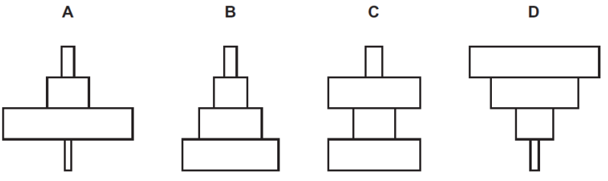

**A.** Tháp B. **B.** Tháp D. **C.** Tháp A. **D.** Tháp C.

**Câu 18:** Ý nghĩa của việc nghiên cứu diễn thế sinh thái trong công tác bảo vệ môi trường của chúng ta là

**A.** đảm bảo các hoạt động khai thác tài nguyên thiên nhiên một cách tối đa.

**B.** gia tăng loài bản địa, hạn chế sự xâm lấn của các loài sinh vật ngoại lai.

**C.** ngăn chặn hoàn toàn các tác động tiêu cực của các yếu tố từ tự nhiên.

**D.** giúp dự đoán và đưa ra các biện pháp phục hồi hệ sinh thái bị suy thoái.

**PHẦN II.** Thí sinh trả lời từ câu 1 đến câu 4. Trong mỗi ý a), b), c), d) ở mỗi câu, thí sinh chọn đúng hoặc sai.

**Câu 1:** Khi lai hai hai cây lúa mì thuần chủng hạt đỏ thẫm với lúa mì thuần chủng hạt trắng. Ở F1 thu được toàn cây hạt đỏ nhạt. Khi cho F1 giao phấn với nhau thu được F2 có tỉ lệ kiểu hình: 1 cây hạt đỏ thẫm : 4 cây hạt đỏ : 6 cây hạt đỏ nhạt : 4 cây hạt hồng : 1 cây hạt trắng.

**a)** Quy luật di truyền chi phối tính trạng màu sắc hạt là tương tác cộng gộp.

**b)** Trong quần thể cây lúa mì ngẫu phối có tối đa 6 loại kiểu gene.

**c)** Có tối đa 3 mức độ biểu hiện kiểu hình đỏ ở quần thể F2.

**d)** Trong tổng số cây F2, tỷ lệ kiểu hình có ít nhất một alen trội là 14/16.

**Câu 2:** Hình dưới đây minh họa một hệ sinh thái tự nhiên bao gồm: Cấu trúc lưới thức ăn (Hình a): Cho thấy sự phụ thuộc lẫn nhau giữa các sinh vật trong hệ sinh thái, sự biến động số lượng cá thể của 2 quần thể (Hình b), tháp năng lượng của hệ sinh thái (Hình c).

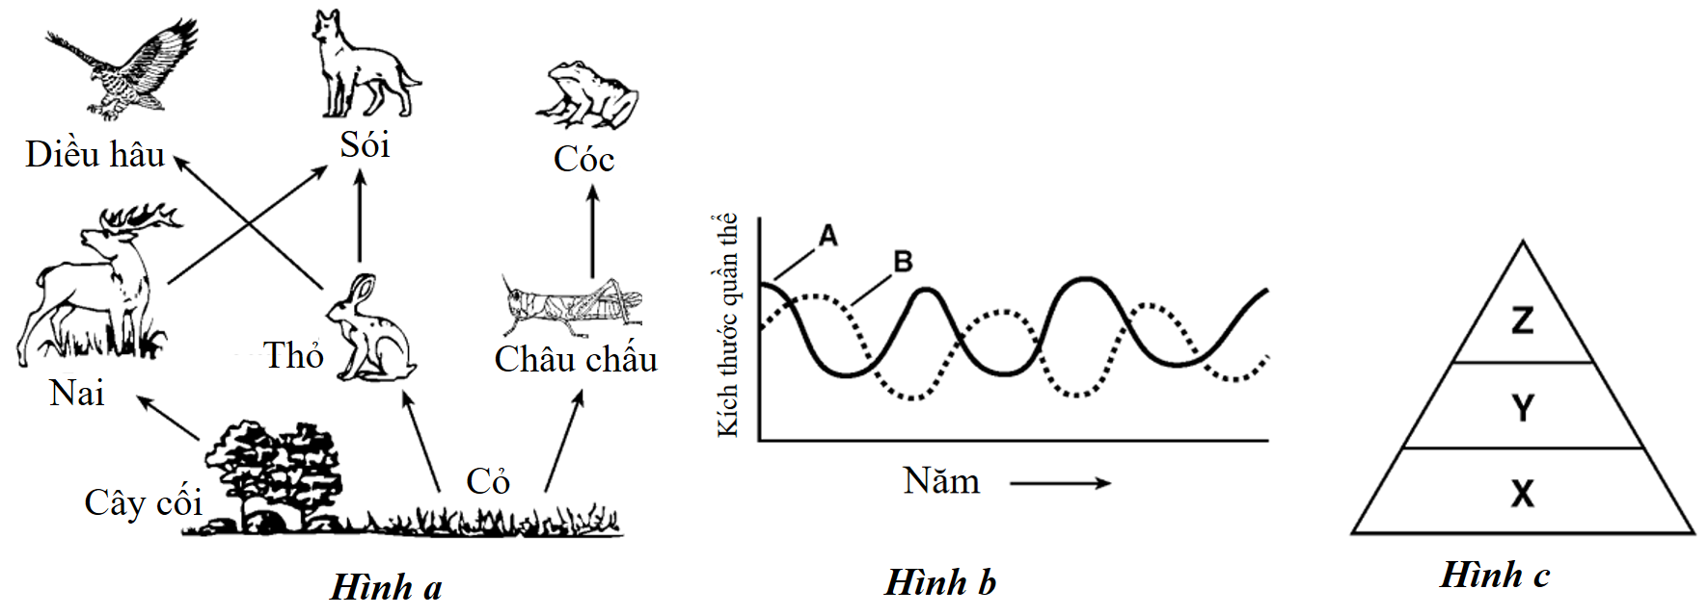

**a)** **Cóc** là sinh vật tiêu thụ bậc 1 và thuộc bậc dinh dưỡng Z.

**b)** Quần thể B có thể là cóc, sói, diều hâu.

**c)** Năng lượng giảm dần ở các bậc dinh dưỡng theo thứ tự Z>Y>X.

**d)** Nếu sói biến mất, thỏ và nai có thể tăng mạnh nên dẫn đến sự điều chỉnh năng lượng từ thực vật để duy trì sự ổn định trong hệ sinh thái.

**Câu 3:** Thí nghiệm sau đây được thực hiện để nghiên cứu quá trình hô hấp của hạt nảy mầm và tác động của quá trình này đến lượng O₂ trong môi trường kín, các bước thí nghiệm như sau:

Bước 1: Xác định vật liệu, phương pháp tiến hành, bố trí thí nghiệm và dự kiến kết quả.

Bước 2: Chuẩn bị hai bình thí nghiệm:

Bình a: Chứa hạt nảy mầm.

Bình b: Chứa hạt đã chết (được xử lý bằng nước sôi để loại bỏ khả năng hô hấp, dùng làm đối chứng).

Bước 3: Cố định một ngọn nến nhỏ bằng dây kim loại trong mỗi bình, thắp sáng nến và sau đó đậy kín nắp bình để tạo môi trường kín trong.

Bước 4: Sau 2 giờ lần lượt mở nút của các bình và đưa nến đang cháy vào mỗi bình. Kết quả thí nghiệm được thể hiện ở **Hình 4.** Quan sát và ghi nhận hiện tượng: Ở bình a (hạt nảy mầm): Theo dõi thời gian nến tắt, ở bình b (hạt đã chết): Theo dõi hiện tượng nến tiếp tục cháy.

Bước 5: So sánh thời gian duy trì sự cháy của nến giữa hai bình.

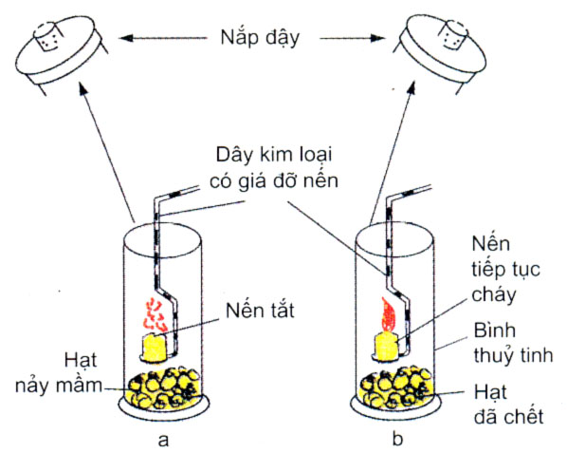

**Hình 4**

**a)** Trong báo cáo thí nghiệm có thể trình bày những nội dung: Mục tiêu thí nghiệm, phương pháp tiến hành, kết luận về sự tiêu thụ O₂ trong quá trình hô hấp của hạt nảy mầm, có thể bỏ qua việc quan sát được hiện tượng xảy ra ở mỗi bình.

**b)** Thí nghiệm chứng minh quá trình hô hấp ở thực vật đã tiêu thụ O₂ và ảnh hưởng đến sự cháy của ngọn nến.

**c)** Hạt nảy mầm trong bình a thực hiện quá trình hô hấp, tiêu thụ O₂, làm nồng độ oxy trong bình giảm dần theo thời gian.

**d)** Hoạt động hô hấp ở các hạt nảy mầm trong bình b đã giải phóng O₂ nên nến tiếp tục cháy.

**Câu 4:** Operon M ở một chủng vi khuẩn mã hóa 3 enzyme là E1, E2 và E3; Có 5 trình tự A, B, C, D và G chưa biết rõ chức năng. Operon này được điều hòa bởi chất X. Để làm sáng tỏ chức năng của các trình tự, người ta đã theo dõi sự ảnh hưởng của đột biến ở các trình tự từ A đến G dựa trên sự tổng hợp các enzyme được đánh giá thông qua sự có mặt và sự vắng mặt của chất X (**Bảng 1**).

**Bảng 1**

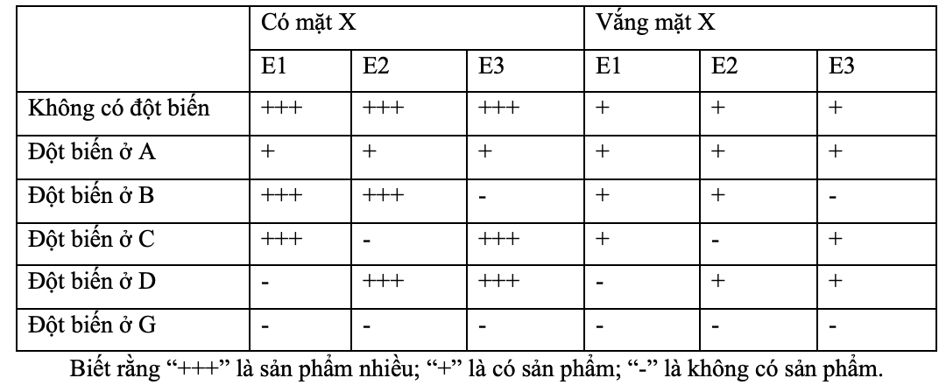

**a)** Ở trạng thái không đột biến và vắng mặt chất X, cả ba enzyme (E1, E2, E3) được tổng hợp ở mức độ cực đại.

**b)** Chất X là yếu tố ức chế hoạt động phiên mã của operon M.

**c)** Trình tự A là vùng liên kết đặc hiệu của chất X, có vai trò kiểm soát hoạt động của operon. Trình tự G làvùng khởi động P.

**d)** Các trình tự tổng hợp enzyme E1, E2, E3 lần lượt là gene B, C, D.

**PHẦN III.** Thí sinh trả lời từ câu 1 đến câu 6. Thí sinh điền kết quả mỗi câu vào mỗi ô trả lời tương ứng theo hướng dẫn của phiếu trả lời.

**Câu 1:** Quần đảo Galápagos là nơi sinh sống của nhiều loài chim sẻ, được biết đến như một ví dụ kinh điển minh họa cho quá trình tiến hóa và hình thành quần thể thích nghi. Các loài chim sẻ trên quần đảo này đã phát triển các kiểu mỏ khác nhau để thích nghi với nguồn thức ăn đa dạng, như ăn hạt lớn, hạt nhỏ, hoặc côn trùng (**Hình 5**). Quá trình này diễn ra qua nhiều thế hệ, dưới tác động của **chọn lọc tự nhiên,** dẫn đến sự hình thành các quần thể có kiểu gen và hình thái thích nghi với môi trường sống riêng biệt.

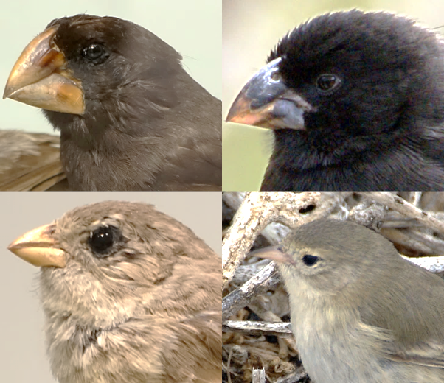

**Hình 5**

Cho các sự kiện sau đây:

**1.** Thông qua quá trình sinh sản, các biến dị di truyền được phát tán trong quần thể.

**2.** Trong quần thể chim sẻ ban đầu, các đột biến phát sinh ngẫu nhiên ở các cá thể dẫn đến sự xuất hiện các kiểu mỏ khác nhau.

**3.** Sau nhiều thế hệ, hình thành các quần thể chim sẻ với các kiểu mỏ thích nghi hoàn toàn với nguồn thức ăn đặc thù ở từng khu vực.

**4.** Ở những khu vực có nguồn thức ăn khác nhau, các cá thể không phù hợp với loại thức ăn trong môi trường sẽ bị chọn lọc tự nhiên đào thải, các cá thể có kiểu mỏ phù hợp với nguồn thức ăn được chọn lọc tự nhiên duy trì và nhân rộng.

Hãy viết liền các số tương ứng với bốn sự kiện theo trình tự của quá trình hình thành quần thể thích nghi của chim sẻ ở quần đảo Galapagos với các kiểu mỏ khác nhau.

**Câu 2:** Ở loài ong mật (*Apis mellifera*), ong cái có bộ nhiễm sắc thể 2n, ong đực có bộ nhiễm sắc thể 1n. Xét các trường hợp không có đột biến mới. Phép lai giữa một ong chúa (ong cái) và một ong đực (thế hệ P) thu được thế hệ con F1. Chọn ngẫu nhiên một con đực F1 thì tỉ lệ khác nhau về nguồn gốc bộ NST so với con ong đực thế hệ P là bao nhiêu phần trăm?

**Câu 3:** **Hình 6** thể hiện sự tăng trưởng của quần thể **sói đồng cỏ** trong một khu vực hoang dã.

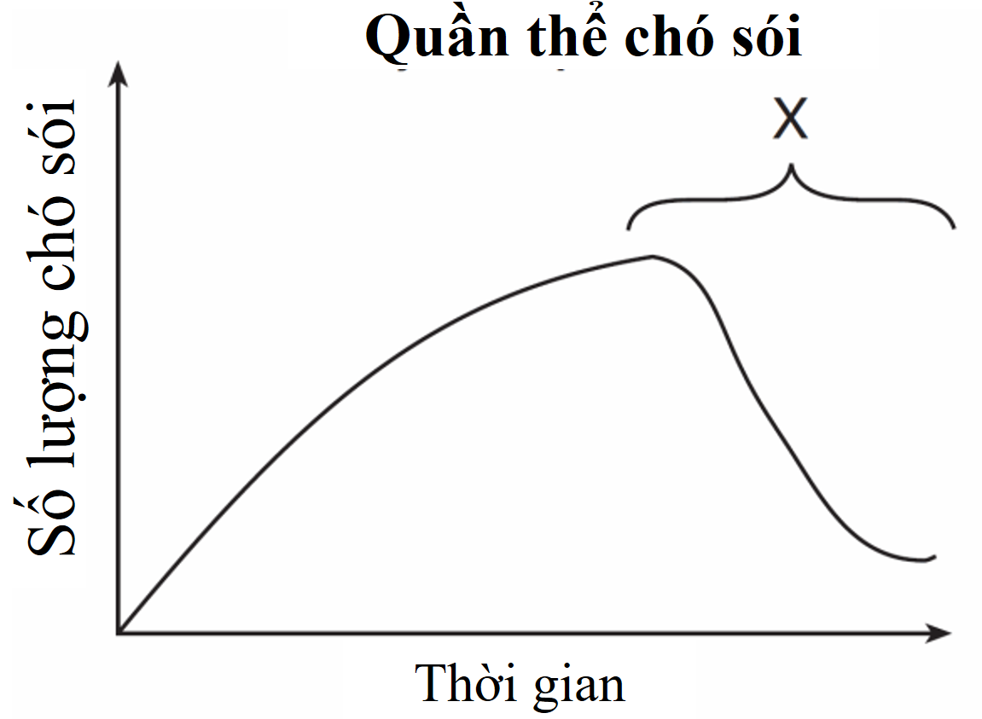

**Hình 6**

Cho các nhân tố sau:

1. Cạn kiệt nguồn thức ăn.

2. Môi trường sống thuận lợi.

3. Bệnh dịch.

4. Sự săn bắt của con người.

Hãy viết liền các nhân tố (từ nhỏ đến lớn) có khả năng chi phối sự biến động số lượng cá thể trong quần thể sói tại điểm X.

**Câu 4:** Lai hai cây hoa màu trắng thuần chủng với nhau, thu được F1 gồm toàn cây hoa màu đỏ. Cho F1 giao phấn với nhau thu được F2 gồm 56,25% cây hoa đỏ; 43,75% cây hoa trắng. Nếu cho cây hoa đỏ F1 lần lượt giao phấn với từng cây hoa đỏ thì ở đời con có tối đa bao nhiêu phép lai cho đời con phân tính?

**Câu 5:** **Hình 8** là lưới thức ăn ở một hệ sinh thái biển. Biết rằng, sản lượng của thực vật là 210 kcal/m²/năm. Nếu hiệu suất sinh thái giữa phần sản lượng của sinh vật tiêu thụ với sản lượng của mỗi loài thức ăn tương ứng đều là 10%, thì sản lượng của cáo là bao nhiêu? (tính làm tròn đến 2 chữ số sau dấu phẩy).

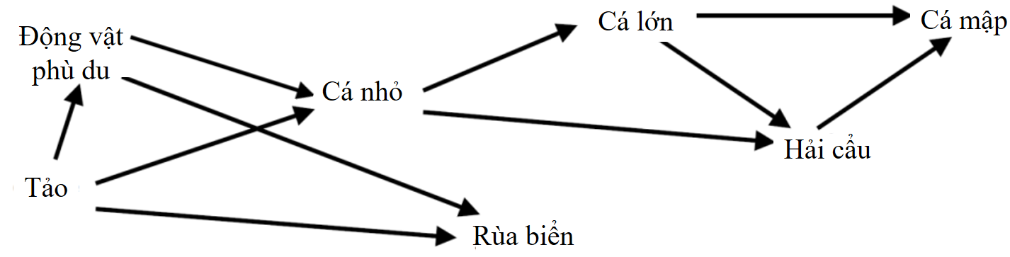

**Hình 8**

Có bao nhiêu mối quan hệ tiêu thụ trực tiếp trong lưới thức ăn trên?

**Câu 6:** Giả sử năng lượng đồng hoá của các sinh vật dị dưỡng trong một chuỗi thức ăn như sau:

|  |  |  |  |  |
| --- | --- | --- | --- | --- |
| Sinh vật | Tiêu thụ bậc 1 | Tiêu thụ bậc 2 | Tiêu thụ bậc 3 | Tiêu thụ bậc 4 |
| Mức năng lượng đồng hóa | 1900000 Kcal | 170000 Kcal | 16000 Kcal | 1430 Kcal |

Hiệu suất sinh thái giữa bậc dinh dưỡng cấp 3 với bậc dinh dưỡng cấp 2 là bao nhiêu phần trăm (tính làm tròn đến 2 chữ số sau dấu phẩy)?

**HƯỚNG DẪN GIẢI**

**PHẦN I.** Thí sinh trả lời từ câu 1 đến câu 18. Mỗi câu hỏi thí sinh chỉ chọn một phương án.

**Câu 1:** **Protein nào sau đây giúp vận chuyển oxygen trong máu ở động vật?**

**A.** Keratin. **B.** Hemoglobin. **C.** Actin. **D.** Elastin.

**Câu 2:** Biện pháp nào sau đây giúp phát hiện sớm các bất thường nhiễm sắc thể ở thai nhi?

**A.** Xét nghiệm sàng lọc trước sinh.

**B.** Siêu âm ổ bụng của thai phụ.

**C.** Kiểm tra nhóm máu của cha mẹ.

**D.** Theo dõi cân nặng của thai phụ.

**Câu 3:** **Biện pháp nào giúp cây trồng giảm thoát hơi nước trong điều kiện nắng nóng?**

**A.** Che phủ gốc cây bằng rơm rạ hoặc lớp phủ sinh học.

**B.** Tăng cường tối đa nguồn ánh sáng cho cây trồng.

**C.** Cắt tỉa bớt cành và lá cây để giảm diện tích bề mặt.

**D.** Tăng cường tưới nước cho cây vào ban đêm.

**Câu 4:** **Động lực chính của dòng mạch rây là gì?**

**A.** Chênh lệch áp suất thẩm thấu giữa cơ quan nguồn và cơ quan chứa.

**B.** Sự khuếch tán nước từ tế bào này sang tế bào khác qua màng tế bào.

**C.** Lực mao dẫn của ống rây giúp kéo nước và chất dinh dưỡng di chuyển.

**D.** Lực hấp dẫn làm dịch mạch rây vận chuyển các chất hữu cơ từ lá xuống rễ.

***Dùng thông tin sau để trả lời câu 5 và câu 6*:** **Hình 1** *thể hiện cây phát sinh chủng loại của năm nhóm sinh vật từ một tổ tiên chung.*



**Hình 1**

**Câu 5:** Cây phát sinh chủng loại thể hiện điều gì?

**A.** Mối quan hệ giữa các loài dựa trên mức độ phức tạp của cơ thể.  
**B.** Mối quan hệ tiến hóa giữa các nhóm sinh vật từ tổ tiên chung.  
**C.** Mối quan hệ tiến hóa giữa các loài dựa vào đặc điểm hình thái.  
**D.** Thực vật là nhóm tiến hóa cao nhất so với các nhóm sinh vật khác.

**Câu 6:** Nhóm sinh vật nào sau đây xuất hiện sớm nhất?

**A.** Động vật. **B.** Thực vật. **C.** Nấm. **D.** Vi khuẩn.

**Câu 7:** Tại sao các cơ quan tương đồng giữa các loài lại có cấu tạo chi tiết khác nhau?

**A.** Do quá trình tiến hóa đồng quy của các loài.  
**B.** Do chọn lọc tự nhiên theo các hướng khác nhau.  
**C.** Do cùng thừa hưởng gen từ tổ tiên chung.  
**D.** Do các cơ quan này có chức năng giống nhau.

**Câu 8:** Yếu tố nào sau đây dẫn đến sự hình thành đặc điểm thích nghi ở cơ thể sinh vật?

**A.** Sự thay đổi ngẫu nhiên khi điều kiện môi trường thay đổi.

**B.** Sự tác động của chọn lọc tự nhiên lên các biến dị di truyền.

**C.** Sự thay đổi hành vi của sinh vật trong môi trường sống.

**D.** Sự thay đổi ngẫu nhiên trong quá trình phát triển cá thể.

**Câu 9:** Phả hệ dưới đây biểu thị sự di truyền của một loại bệnh đục thủy tinh thể trong một gia đình. Bệnh này do một gene nằm trên nhiễm sắc thể X quy định.



Có bao nhiêu người trong phả hệ chắc chắc không mang allele bệnh?

**A**. 9. **B.** 3. **C.** 5. **D.** 8.

##### Hướng dẫn giải

*Nếu bệnh này do gene lặn nằm trên NST X thì tất cả con trai của một người mẹ bệnh sẽ biểu hiện bệnh. Trong thế hệ III, trường hợp này không xảy ra.*

*Nếu bệnh này do gene trội nằm trên NST X thì tất cả con gái của một người cha bệnh đều có biểu hiện bệnh. Điều này đúng trong gia đình này 🡺 Bệnh này do gene trội nằm trên NST X.*

*Tất cả người không bệnh đều không có mang allele gây bệnh (9 người)*

**Câu 10:** **Hình 2** minh họa **quá trình lai xa và đa bội hóa**, một cơ chế quan trọng trong di truyền và tiến hóa.



**Hình 2**

Quá trình đa bội hóa trên giúp giải quyết vấn đề gì?

**A.** Tăng số lượng NST để bù đắp số lượng NST mất đi.

**B**. Tạo thể song nhị bội, giúp con lai trở nên hữu thụ.

**C.** Làm giảm số lượng NST trong tế bào của cơ thể lai.

**D.** Thay đổi hoàn toàn cấu trúc NST của cơ thể ban đầu.

**Câu 11:** Trong ao nuôi thủy sản, việc tảo phát triển quá mức dẫn đến cái chết của tôm, cua thuộc loại quan hệ nào?

**A.** Quan hệ cạnh tranh. **B.** Quan hệ ký sinh.

**C.** Quan hệ ức chế - cảm nhiễm. **D.** Quan hệ cộng sinh.

**Câu 12:** Trong nông nghiệp, đất đai bạc màu và thiếu dinh dưỡng là một vấn đề lớn đối với năng suất cây trồng. Để cải thiện chất lượng đất mà không sử dụng quá nhiều phân bón hóa học, người nông dân có thể áp dụng mối quan hệ cộng sinh để cải thiện môi trường đất bằng cách nào?  
**A.** Trồng cây họ đậu để tăng lượng nitrogen trong đất nhờ vi khuẩn *Rhizobium*.

**B.** Trồng cây lúa xen canh với cây ngô để giảm cạnh tranh giữa hai loài này.

**C.** Nuôi tôm và cá trong cùng một ao để tăng năng suất của cả hai loài này.

**D.** Trồng cỏ để ức chế sự phát triển của vi khuẩn gây bệnh trong đất.

**Câu 13:** Trong lĩnh vực công nghệ sinh học, việc sản xuất insulin nhân tạo là một bước đột phá quan trọng trong y học, đặc biệt trong điều trị bệnh tiểu đường. **Hình 3** minh họa kỹ thuật tạo DNA tái tổ hợp, trong đó gen mã hóa insulin của con người được chèn vào plasmid của vi khuẩn để sản xuất insulin nhân tạo với số lượng lớn.



**Hình 3**

Xác định enzyme A và B và vai trò của mỗi enzyme?

**A.** Enzyme A là **restrictase**, cắt DNA tại vị trí đặc hiệu; enzyme B là **DNA ligase**, nối các đoạn DNA.

**B.** Enzyme A là **DNA polymerase**, tổng hợp DNA mới; enzyme B là **restriction enzyme**, cắt các đoạn DNA.

**C.** Enzyme A là **helicase**, tháo xoắn DNA; enzyme B là **polymerase**, nhân đôi các đoạn DNA.

**D.** Enzyme A là **ligase**, nối các đoạn DNA; enzyme B là **restriction enzyme**, cắt các đoạn DNA.

**Câu 14:** Ở người, cùng với hệ nhóm máu ABO, hệ nhóm máu Rhesus (Rh). Gene quy định nhóm máu Rh có 2 allele R và r, nằm trên NST thường. Nhóm máu Rh có vai trò đặc biệt quan trọng trong sản khoa, đặc biệt khi xảy ra tình trạng bất đồng nhóm máu Rh giữa mẹ và thai nhi. Nếu người mẹ có nhóm máu Rh(-) và thai nhi có nhóm máu Rh(+), máu của thai nhi sẽ kích hoạt phản ứng miễn dịch ở mẹ. Cơ thể mẹ nhận diện hồng cầu Rh(+) của thai nhi là "kháng nguyên lạ" và sản sinh ra kháng thể anti-D Immunoglobulin (anti-D). Trong lần mang thai đầu tiên, lượng kháng thể anti-D thường không đủ để gây nguy hiểm ngay lập tức. Tuy nhiên, các kháng thể này sẽ được lưu trữ trong cơ thể mẹ và trở thành "bộ nhớ miễn dịch". Trong lần mang thai sau, nếu thai nhi tiếp tục có nhóm máu Rh(+), các kháng thể anti-D từ mẹ sẽ đi qua nhau thai, tấn công và phá hủy hồng cầu của thai nhi, dẫn đến các biến chứng nghiêm trọng như: Thiếu máu thai nhi, sảy thai hoặc thai lưu, vàng da và tán huyết nặng ở trẻ sơ sinh. Để ngăn chặn điều này, phụ nữ mang nhóm máu Rh(-) thường được tiêm dự phòng anti-D, giúp ngăn cản cơ thể mẹ tạo ra kháng thể chống lại hồng cầu Rh(+) của thai nhi. Một phụ nữ Rh(-) đang mang thai và chồng cô ấy có nhóm máu Rh(+). Thai nhi có nguy cơ bị ảnh hưởng trong trường hợp nào sau đây?

**A.** Khi thai nhi có nhóm máu Rh(-) giống mẹ.

**B.** Khi thai nhi có nhóm máu Rh(-) giống bố.

**C.** Khi thai nhi có nhóm máu Rh(+) và máu mẹ có thể tiếp xúc với máu thai nhi.

**D.** Khi thai nhi có nhóm máu Rh(+) và máu mẹ không tiếp xúc với máu thai nhi.

**Câu 15:** **CRISPR-Cas9** là một công nghệ chỉnh sửa gene mang tính cách mạng, lấy cảm hứng từ hệ thống miễn dịch tự nhiên của vi khuẩn, giúp chúng loại bỏ DNA của virus xâm nhập. CRISPR hoạt động như một bộ lưu trữ thông tin gene của virus, còn Cas9 là một enzyme cắt giới hạn, có khả năng cắt chính xác DNA tại vị trí xác định. Công nghệ này có thể giúp điều trị bệnh di truyền như xơ nang, thiếu máu hồng cầu hình liềm, loại bỏ gene gây ung thư trong tế bào. CRISPR-Cas9 thuộc phương pháp nào sau đây?

**A. PCR. B. Liệu pháp gene. C. Giải trình tự gene. D. Nhân bản tế bào.**

**Câu 16:** Sắp xếp các bước sau đây theo đúng trình tự thực hiện trong thí nghiệm quan sát NST trên tiêu bản cố định:

1. Chuyển sang vật kính 40x để phóng đại cao hơn.

2. Đặt tiêu bản lên kính hiển vi.

3. Điều chỉnh vị trí tiêu bản để quan sát rõ mẫu.

4. Tìm tế bào có bộ nhiễm sắc thể dễ quan sát nhất với vật kính 10x.

5. Quan sát, đếm số lượng, quan sát cấu trúc NST trong tiêu bản.

**A.** 2 → 3 → 4 → 1→ 5. **B.** 3 → 2 → 4 → 5→ 1.  
**C.** 2 → 4 → 3 → 5→ 1. **D.** 4 → 2 → 3 → 1→ 5.

**Câu 17:** Cho chuỗi thức ăn: **Cây → Côn trùng nhỏ → Chim nhỏ → Chim săn mồi. Tháp số lượng nào sau đây phù hợp cho chuỗi thức ăn này?**



**A.** Tháp B. **B.** Tháp D. **C.** Tháp A. **D.** Tháp C.

**Câu 18:** Ý nghĩa của việc nghiên cứu diễn thế sinh thái trong công tác bảo vệ môi trường của chúng ta là

**A.** đảm bảo các hoạt động khai thác tài nguyên thiên nhiên một cách tối đa.

**B.** gia tăng loài bản địa, hạn chế sự xâm lấn của các loài sinh vật ngoại lai.

**C.** ngăn chặn hoàn toàn các tác động tiêu cực của các yếu tố từ tự nhiên.

**D.** giúp dự đoán và đưa ra các biện pháp phục hồi hệ sinh thái bị suy thoái.

**PHẦN II.** Thí sinh trả lời từ câu 1 đến câu 4. Trong mỗi ý a), b), c), d) ở mỗi câu, thí sinh chọn đúng hoặc sai.

**Câu 1:** Khi lai hai hai cây lúa mì thuần chủng hạt đỏ thẫm với lúa mì thuần chủng hạt trắng. Ở F1 thu được toàn cây hạt đỏ nhạt. Khi cho F1 giao phấn với nhau thu được F2 có tỉ lệ kiểu hình: 1 cây hạt đỏ thẫm : 4 cây hạt đỏ : 6 cây hạt đỏ nhạt : 4 cây hạt hồng : 1 cây hạt trắng.

**a)** Quy luật di truyền chi phối tính trạng màu sắc hạt là tương tác cộng gộp.

**b)** Trong quần thể cây lúa mì ngẫu phối có tối đa 6 loại kiểu gene.

**c)** Có tối đa 3 mức độ biểu hiện kiểu hình đỏ ở quần thể F2.

**d)** Trong tổng số cây F2, tỷ lệ kiểu hình có ít nhất một alen trội là 14/16.

**Hướng dẫn giải**

|  |  |  |  |
| --- | --- | --- | --- |
|  | **Nội dung** | **Đúng** | **Sai** |
| **a** | Quy luật di truyền chi phối tính trạng màu sắc hạt là tương tác cộng gộp. | **Đ** |  |
| **b** | Trong quần thể cây lúa mì ngẫu phối có tối đa 6 loại kiểu gene. |  | **S** |
| **c** | Có tối đa 3 mức độ biểu hiện kiểu hình đỏ ở quần thể F2. |  | **S** |
| **d** | Trong tổng số cây F2, tỷ lệ kiểu hình có ít nhất một alen trội là 14/16. |  | **S** |

**a) Đúng.**

*Sự xuất hiện tỷ lệ kiểu hình 1:4:6:4:1 (5 kiểu hình) là biểu hiện của tương tác cộng gộp, trong đó hai gene khác nhau (A và B) cùng tương tác để tạo ra các mức độ màu sắc khác nhau.*

**b) Sai.**

*Số loại kiểu gen tối đa trong quần thể là 3x3=9 kiểu gene.*

**c) Sai.**

*Ở F2, có 4 mức độ đỏ (đỏ thẫm, đỏ, đỏ nhạt, và hồng).*

*AABB: Đỏ thẫm*

*AaBB, AABb: Đỏ*

*AaBb, AAbb, aaBB: Đỏ nhạt.*

*Aabb, aaBb: Hồng*

**d) Sai.**

*Trong tổng số cây F2, tỷ lệ kiểu hình có ít nhất một alen trội là 15/16.*

*Kiểu hình F2 có ít nhất 1 allele trội =1-aabb=1-1/16=15/16*

**Câu 2:** Hình dưới đây minh họa một hệ sinh thái tự nhiên bao gồm: Cấu trúc lưới thức ăn (Hình a): Cho thấy sự phụ thuộc lẫn nhau giữa các sinh vật trong hệ sinh thái, sự biến động số lượng cá thể của 2 quần thể (Hình b), tháp năng lượng của hệ sinh thái (Hình c).



**a)** **Cóc** là sinh vật tiêu thụ bậc 1 và thuộc bậc dinh dưỡng Z.

**b)** Quần thể B có thể là cóc, sói, diều hâu.

**c)** Năng lượng giảm dần ở các bậc dinh dưỡng theo thứ tự Z>Y>X.

**d)** Nếu sói biến mất, thỏ và nai có thể tăng mạnh nên dẫn đến sự điều chỉnh năng lượng từ thực vật để duy trì sự ổn định trong hệ sinh thái.

**Hướng dẫn giải**

|  |  |  |  |
| --- | --- | --- | --- |
|  | **Nội dung** | **Đúng** | **Sai** |
| **a** | **Cóc** là sinh vật tiêu thụ bậc 1 và thuộc bậc dinh dưỡng Z. |  | **S** |
| **b** | Quần thể B có thể là cóc, sói, diều hâu. | **Đ** |  |
| **c** | Năng lượng giảm dần ở các bậc dinh dưỡng theo thứ tự Z>Y>X. |  | **S** |
| **d** | Nếu sói biến mất, thỏ và nai có thể tăng mạnh nên dẫn đến sự điều chỉnh năng lượng từ thực vật để duy trì sự ổn định trong hệ sinh thái. |  | **S** |

**a) Sai.**

*Cóc ăn châu chấu, châu chấu là sinh vật tiêu thụ bậc 1 (ăn thực vật). Do đó, cóc là sinh vật tiêu thụ bậc 2.*

**b) Đúng.**

*Trong biểu đồ (Hình b), quần thể B tăng khi quần thể A (con mồi) tăng, cho thấy quần thể B là kẻ săn mồi. Cóc, sói, và diều hâu đều là sinh vật săn mồi trong lưới thức ăn, vì vậy quần thể B có thể là một trong 3 loài này.*

**c) Sai.**

*Trong tháp năng lượng (Hình c), năng lượng giảm dần từ cấp thấp nhất (X) đến cấp cao nhất (Z). Do đó, thứ tự giảm năng lượng là X > Y > Z.*

**d) Sai.**

*Nếu sói biến mất, thỏ và nai có thể tăng mạnh nên dẫn đến suy giảm nguồn thực vật trong hệ sinh thái, làm mất cân bằng hệ sinh thái.*

**Câu 3:** Thí nghiệm sau đây được thực hiện để nghiên cứu quá trình hô hấp của hạt nảy mầm và tác động của quá trình này đến lượng O₂ trong môi trường kín, các bước thí nghiệm như sau:

Bước 1: Xác định vật liệu, phương pháp tiến hành, bố trí thí nghiệm và dự kiến kết quả.

Bước 2: Chuẩn bị hai bình thí nghiệm:

Bình a: Chứa hạt nảy mầm.

Bình b: Chứa hạt đã chết (được xử lý bằng nước sôi để loại bỏ khả năng hô hấp, dùng làm đối chứng).

Bước 3: Cố định một ngọn nến nhỏ bằng dây kim loại trong mỗi bình, thắp sáng nến và sau đó đậy kín nắp bình để tạo môi trường kín trong.

Bước 4: Sau 2 giờ lần lượt mở nút của các bình và đưa nến đang cháy vào mỗi bình. Kết quả thí nghiệm được thể hiện ở **Hình 4.** Quan sát và ghi nhận hiện tượng: Ở bình a (hạt nảy mầm): Theo dõi thời gian nến tắt, ở bình b (hạt đã chết): Theo dõi hiện tượng nến tiếp tục cháy.

Bước 5: So sánh thời gian duy trì sự cháy của nến giữa hai bình.



**Hình 4**

**a)** Trong báo cáo thí nghiệm có thể trình bày những nội dung: Mục tiêu thí nghiệm, phương pháp tiến hành, kết luận về sự tiêu thụ O₂ trong quá trình hô hấp của hạt nảy mầm, có thể bỏ qua việc quan sát được hiện tượng xảy ra ở mỗi bình.

**b)** Thí nghiệm chứng minh quá trình hô hấp ở thực vật đã tiêu thụ O₂ và ảnh hưởng đến sự cháy của ngọn nến.

**c)** Hạt nảy mầm trong bình a thực hiện quá trình hô hấp, tiêu thụ O₂, làm nồng độ oxy trong bình giảm dần theo thời gian.

**d)** Hoạt động hô hấp ở các hạt nảy mầm trong bình b đã giải phóng O₂ nên nến tiếp tục cháy.

**Hướng dẫn giải**

|  |  |  |  |
| --- | --- | --- | --- |
|  | **Nội dung** | **Đúng** | **Sai** |
| **a** | Trong báo cáo thí nghiệm có thể trình bày những nội dung: Mục tiêu thí nghiệm, phương pháp tiến hành, kết luận về sự tiêu thụ O₂ trong quá trình hô hấp của hạt nảy mầm, có thể bỏ qua việc quan sát được hiện tượng xảy ra ở mỗi bình. |  | **S** |
| **b** | Thí nghiệm chứng minh quá trình hô hấp ở thực vật đã tiêu thụ O₂ và ảnh hưởng đến sự cháy của ngọn nến. | **Đ** |  |
| **c** | Hạt nảy mầm trong bình a thực hiện quá trình hô hấp, tiêu thụ O₂, làm nồng độ oxy trong bình giảm dần theo thời gian. | **Đ** |  |
| **d** | Hoạt động hô hấp ở các hạt nảy mầm trong bình b đã giải phóng O₂ nên nến tiếp tục cháy. |  | **S** |

**a) Sai.**

*Quan sát hiện tượng xảy ra ở mỗi bình là phần quan trọng trong báo cáo thí nghiệm, vì đây là cơ sở trực tiếp để kết luận về sự tiêu thụ O₂ và vai trò của hô hấp. Việc bỏ qua quan sát hiện tượng sẽ làm mất tính thuyết phục của kết luận.*

**b) Đúng.**

*Thí nghiệm này minh họa rằng hạt nảy mầm thực hiện hô hấp, tiêu thụ O₂, làm giảm lượng O₂ trong bình và ảnh hưởng đến hiện tượng cháy của nến.*

**c) Đúng.**

*Hạt nảy mầm thực hiện hô hấp và liên tục tiêu thụ O₂ trong bình dẫn đến sự giảm dần nồng độ oxy theo thời gian.*

**d) Sai.**

*Hạt trong bình b là hạt đã chết, không thực hiện quá trình hô hấp, không tiêu thụ O₂ và cũng không giải phóng O₂🡺 Nến tiếp tục cháy.*

**Câu 4:** Operon M ở một chủng vi khuẩn mã hóa 3 enzyme là E1, E2 và E3; Có 5 trình tự A, B, C, D và G chưa biết rõ chức năng. Operon này được điều hòa bởi chất X. Để làm sáng tỏ chức năng của các trình tự, người ta đã theo dõi sự ảnh hưởng của đột biến ở các trình tự từ A đến G dựa trên sự tổng hợp các enzyme được đánh giá thông qua sự có mặt và sự vắng mặt của chất X (**Bảng 1**).

**Bảng 1**



**a)** Ở trạng thái không đột biến và vắng mặt chất X, cả ba enzyme (E1, E2, E3) được tổng hợp ở mức độ cực đại.

**b)** Chất X là yếu tố ức chế hoạt động phiên mã của operon M.

**c)** Trình tự A là vùng liên kết đặc hiệu của chất X, có vai trò kiểm soát hoạt động của operon. Trình tự G làvùng khởi động P.

**d)** Các trình tự tổng hợp enzyme E1, E2, E3 lần lượt là gene B, C, D.

**Hướng dẫn giải**

|  |  |  |  |
| --- | --- | --- | --- |
|  | **Nội dung** | **Đúng** | **Sai** |
| **a** | Ở trạng thái không đột biến và vắng mặt chất X, cả ba enzyme (E1, E2, E3) được tổng hợp ở mức độ cực đại. |  | **S** |
| **b** | Chất X là yếu tố ức chế hoạt động phiên mã của operon M. |  | **S** |
| **c** | Trình tự A là vùng liên kết đặc hiệu của chất X, có vai trò kiểm soát hoạt động của operon. Trình tự G làvùng khởi động P. | **Đ** |  |
| **d** | Các trình tự tổng hợp enzyme E1, E2, E3 lần lượt là gene B, C, D. |  | **S** |

**a) Sai.**

*Bảng dữ liệu cho thấy khi không có đột biến và không có mặt chất X, cả ba enzyme E1, E2, và E3 đều được tổng hợp ở mức độ “+” (có sản phẩm).*

**b) Sai.**

*Chất X là yếu tố hoạt hóa hoạt động phiên mã của operon M. Khi có mặt chất X, cả ba enzyme E1, E2, E3 được tổng hợp ở mức cực đại; khi vắng mặt chất X, các enzyme chỉ được tổng hợp ở mức trung bình.*

**c) Đúng.**

*Theo bảng dữ liệu, đột biến tại trình tự A dẫn đến cả ba enzyme (E1, E2, E3) chỉ được tổng hợp ở mức trung bình (+) dù có mặt chất X. Điều này chứng minh rằng A là vùng liên kết đặc hiệu của chất X, cần thiết để kiểm soát hoạt động của operon.*

*Đột biến tại trình tự G làm toàn bộ quá trình tổng hợp enzyme bị ngừng lại, bất kể có hay không có chất X. Điều này xác định G là vùng khởi động (promoter - P), nơi RNA polymerase gắn kết để bắt đầu phiên mã.*

**d) Sai.**

*Trình tự tổng hợp enzyme E1 là gene D, E2 là gene C, và E3 là gene B.*

**PHẦN III.** Thí sinh trả lời từ câu 1 đến câu 6. Thí sinh điền kết quả mỗi câu vào mỗi ô trả lời tương ứng theo hướng dẫn của phiếu trả lời.

**Câu 1:** Quần đảo Galápagos là nơi sinh sống của nhiều loài chim sẻ, được biết đến như một ví dụ kinh điển minh họa cho quá trình tiến hóa và hình thành quần thể thích nghi. Các loài chim sẻ trên quần đảo này đã phát triển các kiểu mỏ khác nhau để thích nghi với nguồn thức ăn đa dạng, như ăn hạt lớn, hạt nhỏ, hoặc côn trùng (**Hình 5**). Quá trình này diễn ra qua nhiều thế hệ, dưới tác động của **chọn lọc tự nhiên,** dẫn đến sự hình thành các quần thể có kiểu gen và hình thái thích nghi với môi trường sống riêng biệt.



**Hình 5**

Cho các sự kiện sau đây:

**1.** Thông qua quá trình sinh sản, các biến dị di truyền được phát tán trong quần thể.

**2.** Trong quần thể chim sẻ ban đầu, các đột biến phát sinh ngẫu nhiên ở các cá thể dẫn đến sự xuất hiện các kiểu mỏ khác nhau.

**3.** Sau nhiều thế hệ, hình thành các quần thể chim sẻ với các kiểu mỏ thích nghi hoàn toàn với nguồn thức ăn đặc thù ở từng khu vực.

**4.** Ở những khu vực có nguồn thức ăn khác nhau, các cá thể không phù hợp với loại thức ăn trong môi trường sẽ bị chọn lọc tự nhiên đào thải, các cá thể có kiểu mỏ phù hợp với nguồn thức ăn được chọn lọc tự nhiên duy trì và nhân rộng.

Hãy viết liền các số tương ứng với bốn sự kiện theo trình tự của quá trình hình thành quần thể thích nghi của chim sẻ ở quần đảo Galapagos với các kiểu mỏ khác nhau.

|  |  |  |  |  |
| --- | --- | --- | --- | --- |
| **Đáp án:** | **2** | **4** | **1** | **3** |

**Câu 2:** Ở loài ong mật (*Apis mellifera*), ong cái có bộ nhiễm sắc thể 2n, ong đực có bộ nhiễm sắc thể 1n. Xét các trường hợp không có đột biến mới. Phép lai giữa một ong chúa (ong cái) và một ong đực (thế hệ P) thu được thế hệ con F1. Chọn ngẫu nhiên một con đực F1 thì tỉ lệ khác nhau về nguồn gốc bộ NST so với con ong đực thế hệ P là bao nhiêu phần trăm?

|  |  |  |  |  |
| --- | --- | --- | --- | --- |
| **Đáp án:** | **1** | **0** | **0** |  |

**Hướng dẫn giải**

*Ong đực F1 không nhận NST từ ong đực P* ***🡺 Tất cả các ong đực F1 đều khác hoàn toàn về nguồn gốc NST so với ong đực thế hệ P.***

**Câu 3:** **Hình 6** thể hiện sự tăng trưởng của quần thể **sói đồng cỏ** trong một khu vực hoang dã.



**Hình 6**

Cho các nhân tố sau:

1. Cạn kiệt nguồn thức ăn.

2. Môi trường sống thuận lợi.

3. Bệnh dịch.

4. Sự săn bắt của con người.

Hãy viết liền các nhân tố (từ nhỏ đến lớn) có khả năng chi phối sự biến động số lượng cá thể trong quần thể sói tại điểm X.

|  |  |  |  |  |
| --- | --- | --- | --- | --- |
| **Đáp án:** | **1** | **3** | **4** |  |

**Câu 4:** Lai hai cây hoa màu trắng thuần chủng với nhau, thu được F1 gồm toàn cây hoa màu đỏ. Cho F1 giao phấn với nhau thu được F2 gồm 56,25% cây hoa đỏ; 43,75% cây hoa trắng. Nếu cho cây hoa đỏ F1 lần lượt giao phấn với từng cây hoa đỏ thì ở đời con có tối đa bao nhiêu phép lai cho đời con phân tính?

|  |  |  |  |  |
| --- | --- | --- | --- | --- |
| **Đáp án:** | **3** |  |  |  |

**Hướng dẫn giải**

*Ta có F2 phân ly theo tỷ lệ 9:7 → F1 dị hợp 2 cặp gen, tính trạng do 2 gen không allele tương tác bổ sung. Quy ước gene A-B-: Hoa đỏ; A-bb/aaB-/aabb: hoa trắng.*

*Kiểu gene của F1 AaBb x cây đỏ (có 4 kiểu gene).*

*AaBb x AABB 🡺 1A-B- (đồng tính).*

*AaBb x AABb 🡺 3A-B- : 1A-bb (phân tính)*

*AaBb x AaBB 🡺 3A-B- : 1aaB- (phân tính).*

*AaBb x AaBb 🡺 9 đỏ: 7 trắng (phân tính).*

**Câu 5:** **Hình 8** là lưới thức ăn ở một hệ sinh thái biển. Biết rằng, sản lượng của thực vật là 210 kcal/m²/năm. Nếu hiệu suất sinh thái giữa phần sản lượng của sinh vật tiêu thụ với sản lượng của mỗi loài thức ăn tương ứng đều là 10%, thì sản lượng của cáo là bao nhiêu? (tính làm tròn đến 2 chữ số sau dấu phẩy).



**Hình 8**

Có bao nhiêu mối quan hệ tiêu thụ trực tiếp trong lưới thức ăn trên?

|  |  |  |  |  |
| --- | --- | --- | --- | --- |
| **Đáp án:** | **9** |  |  |  |

**Hướng dẫn giải**

*1. Tảo → Động vật phù du.*

*2. Tảo → Cá nhỏ.*

*3. Tảo → Rùa biển.*

*4. Động vật phù du → Cá nhỏ.*

*5. Động vật phù du → Rùa biển.*

*6. Cá nhỏ → Cá lớn.*

*7. Cá lớn → Hải cẩu.*

*8. Cá lớn → Cá mập.*

*9. Hải cẩu → Cá mập.*

**Câu 6:** Giả sử năng lượng đồng hoá của các sinh vật dị dưỡng trong một chuỗi thức ăn như sau:

|  |  |  |  |  |
| --- | --- | --- | --- | --- |
| Sinh vật | Tiêu thụ bậc 1 | Tiêu thụ bậc 2 | Tiêu thụ bậc 3 | Tiêu thụ bậc 4 |
| Mức năng lượng đồng hóa | 1900000 Kcal | 170000 Kcal | 16000 Kcal | 1430 Kcal |

Hiệu suất sinh thái giữa bậc dinh dưỡng cấp 3 với bậc dinh dưỡng cấp 2 là bao nhiêu phần trăm (tính làm tròn đến 2 chữ số sau dấu phẩy)?

|  |  |  |  |  |
| --- | --- | --- | --- | --- |
| **Đáp án:** | **8** | **,** | **9** | **5** |

**Hướng dẫn giải**

*Năng lượng đồng hóa của bậc dinh dưỡng cấp 3 (Sinh vật tiêu thụ bậc 2) là 170000 Kcal*

*Năng lượng đồng hóa của bậc dinh dưỡng cấp 3 (Sinh vật tiêu thụ bậc 2) là 1900000 Kcal*

*Hiệu suất sinh thái giữa bậc dinh dưỡng cấp 3 với bậc dinh dưỡng cấp 2 = $\frac{170000}{1900000}x 100$ = 8,95%*

**-------Hết--------**